2026’da hangi sağlık tavsiyelerine kulak vermeli?
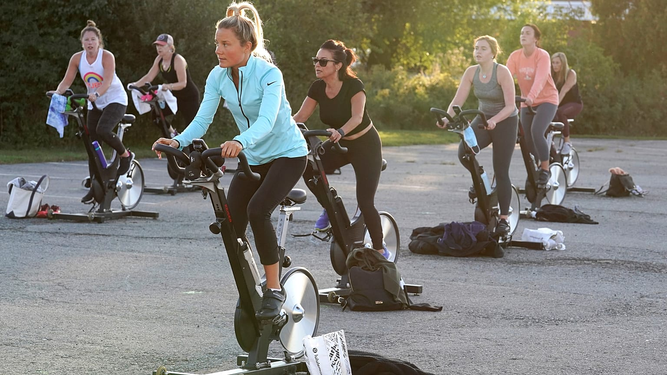

Yeni yılda sağlıklı yaşam hedefleri koyanlar için uzmanlar uyarıyor: Pahalı trendler ve çelişkili tavsiyeler yerine, beslenmeden egzersize kadar basit ve bilimsel olarak kanıtlanmış alışkanlıklara odaklanmak yeterli.
Yeni yıl, pek çok kişi için sağlıklı alışkanlıklara başlamak ve sağlık-iyilik hâlini iyileştirmeye niyet etmek anlamına geliyor.
Ancak bu kararlar, haberler, reklamlar, influencer’lar, arkadaşlar hatta politikacılardan gelen, kimi zaman birbiriyle çelişen tavsiyeler arasında hızla göz korkutucu hâle gelebiliyor.
Oysa uzmanlara göre böyle olmak zorunda değil: çoğu zaman en doğrusu, işi basit tutmak.
2026’ya girerken neleri görmezden gelebileceğinizi, nelere odaklanmanız gerektiğini ve önümüzdeki yıl karşınıza çıkması kaçınılmaz olan kafa karıştırıcı iddialarla karşılaştığınızda güvenilir bilgiye nasıl ulaşabileceğinizi derledik.

Protein ve lif önemli ama ekstra para harcamaya gerek yok
Beslenme söz konusu olduğunda uzmanlar, çoğu kişinin “ekstra ücretli” ürünleri es geçebileceğini söylüyor. Yeterli miktarda besleniyorsanız, büyük olasılıkla yeterince protein alıyorsunuz ve mucizevi artış vaat eden ürünlere ihtiyacınız yok.
Lif tüketimini artırmakta fayda var ancak uzmanlar, aşırı “lif yükleme” trendlerine karşı uyarıyor ve bunun yerine lifin meyve, sebze, baklagiller ve tam tahıllar gibi bütün gıdalardan alınmasını öneriyor.
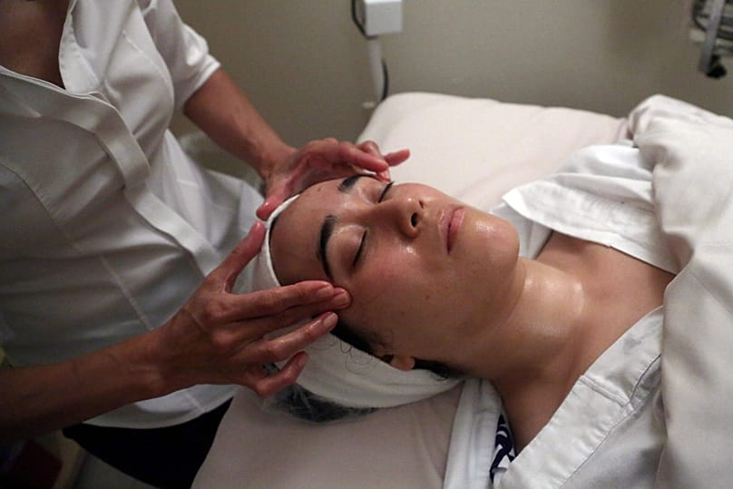

İyi bir cilt bakım rutini pahalı ya da karmaşık olmak zorunda değil
Bir TikTok fenomeninin önerdiği 20 adımlı cilt bakım rutini ya da 200 euroluk serum gerçekten işe yarıyor mu?
Dermatologlara göre bunlara hiç gerek yok; sığır yağı gibi trendlerden uzak durmak ve iyi bir güneş kremi kullanmak (koyu tenli olsanız bile) yeterli.
Aynı sadelik kuralı saatler süren duşlar için de geçerli. Dermatologlara göre, en iyi duşlar kısa ve basit olanlar, “çift fazlı temizlik” şart değil. Üstelik duşları kısa tutmak, çevre için de çok daha iyi.

Spor yapmak için karmaşık ekipmana ihtiyaç yok
Spor salonu ve ekipmanları gözünüzü korkutuyorsa, iyi bir egzersiz için ekstra malzemelere ihtiyaç duymadığınızı bilmek rahatlatıcı olabilir. Bu yıl, ekipmansız vücut ağırlığı egzersizleri (kalistenik) yeniden popülerlik kazandı. Bu egzersizleri neredeyse her yerde, özellikle evinizin rahatlığında yapabilirsiniz.
Araştırmalar, kalistenik egzersizlerin kas gücünü ve aerobik kondisyonu artırdığını gösteriyor. İleride ağırlık ya da başka ekipmanlar eklemek isteyebilirsiniz ama süreklilik ve özgüven kazanmak için iyi bir başlangıç noktası.
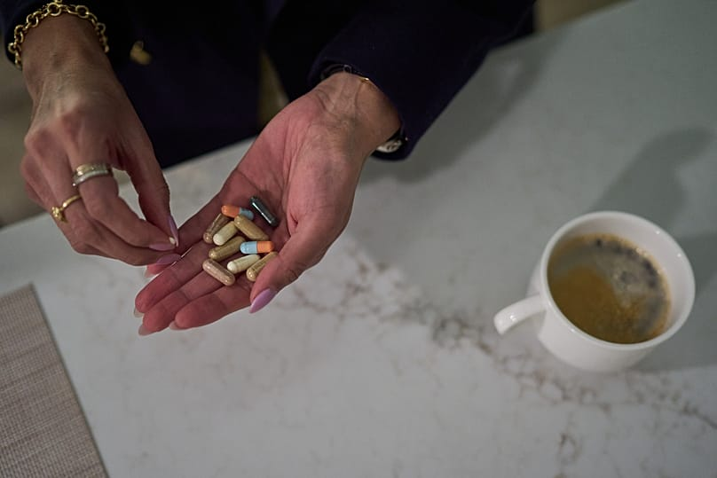

'Wellness' trendi ve mucize tedavilere temkinli yaklaşın
Yeni yıl gecesi biraz fazla kaçırmış olsanız bile, doktorlara göre “IV vitamin terapilerine” ihtiyacınız yok. İçlerindeki vitaminleri hap şeklinde çok daha kolay ve ucuza alabilirsiniz. Zaten dengeli besleniyorsanız takviyelere de büyük ihtimalle gerek yok.
Bir doktorun dediği gibi, “aslında pahalı idrar için para ödüyorsunuz.”
Aynı durum, doktorların somut bir şey yapamadığı sonuçlar üreten mikrobiyom testleri gibi “wellness” ürünleri için de geçerli. Diyabetiniz yoksa, sürekli glikoz ölçüm cihazlarına da güçlü bir ihtiyaç olduğuna dair yeterli kanıt yok.

Sağlığınızı iyileştirmek için temele dönün
Her derde deva bir hap, ürün ya da rutin fikri cazip olabilir. Ancak bilim, ruhsal ve fiziksel sağlığı iyileştirmenin yollarını zaten biliyor ve bunlar uzun süredir geçerliliğini koruyor: ister şehirde ister kırsalda yaşayın, daha çok yürüyün.
Araştırmalar yürüyüşün hem bedensel hem zihinsel sağlık için son derece faydalı olduğunu gösteriyor, doktorlar artık hastalarına açık havada zaman geçirmeyi reçete ediyor.
Yüksek tansiyon gibi, çoğu zaman fark edilmeyen ama ileride pek çok soruna yol açabilen sağlık göstergelerini kontrol altına alın. Yeterli uykuya öncelik verin; ailenizin de bunu yapmasını sağlayın. Sadece sağlıklı yemeyin, daha yavaş yiyin.
Zihninize de özen gösterin. Teknolojiyle ilişkinizde sınırlar koyun, dikkat sürenizi yeniden kazanın. Sosyal ilişkilerinizi güçlendirin ve çevrenizdeki insanlarla kurduğunuz her tür sevgiye yatırım yapın.
Bu yaşam tarzı değişiklikleri yalnızca o an iyi hissettirmez; araştırmalar, bunların demans ve pek çok başka sağlık sorunu riskini azaltarak yıllar boyu etkili olduğunu gösteriyor.

Doktorunuza güvenin
Sosyal medyada “bana iyi geldi” temalı kişisel hikayeler ya da korku salan ve kolay çözüm vaat eden reklamlar arasında kime kulak vereceğinizi bulmak zor olabilir.
Bu yıl, gıda boyalarının güvenliği, florürlü diş tedavileri, yenidoğanlara hepatit B aşısı ve menopozda hormon tedavileri gibi konularda yerleşik tıbba dair şüpheler de gündeme geldi.
Tıp sistemi kusursuz olmasa da, korunma, sağlık sorunları ve olası tedaviler konusunda konuşabileceğiniz en doğru kişi hâlâ doktorunuzdur.
Doktor randevusundan en iyi şekilde faydalanmak için yazılı sorularla gidin ve anlamadığınız noktalar için mutlaka açıklama isteyin.

